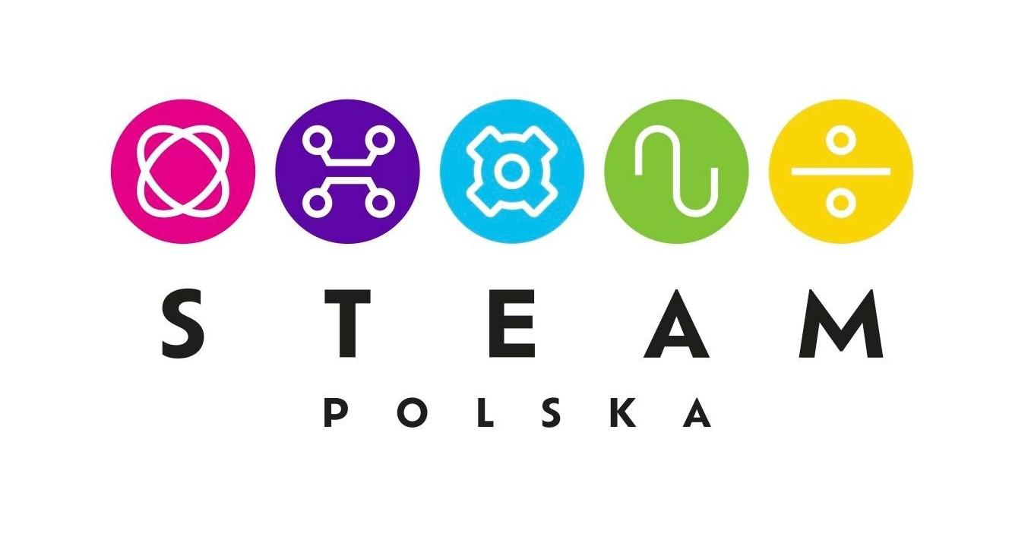

Materiały prasowe
O Fundacji STEAM Polska

Fundacja STEAM Polska wspiera dzieci, młodzież i dorosłych oraz nauczycieli i edukatorów w zdobywaniu umiejętności niezbędnych do funkcjonowania w społeczeństwie i gospodarce 5.0.
Gospodarka 5.0 zakłada zrównoważony rozwój ekonomiczno-społeczny i jest oparta na wiedzy, danych i innowacjach.
Fundacja pomaga kształtować w sposób kompleksowy kompetencje przyszłości, w tym szczególnie: zaawansowane umiejętności cyfrowe, społeczne oraz poznawcze.
Celem Fundacji jest upowszechnienie edukacji projektowej konsolidującej pięć kluczowych dyscyplin: nauk przyrodniczych, technologii, inżynierii, sztuki i matematyki z wykorzystaniem sprawdzonych narzędzi rewolucji cyfrowej oraz mobilnej, a także najnowszych trendów technologicznych z obszaru robotyki, internetu rzeczy, sztucznej inteligencji, czy rozszerzonej i wirtualnej rzeczywistości.
Fundacja, we współpracy z Partnerami Technologicznymi - producentami i dystrybutorami technologii STEAM - szkoli nauczycieli zarówno stacjonarnie jak i online w ramach Akademii STEAM Polska. Szkolenie pozwala nauczycielom optymalnie wykorzystywać narzędzia zakupione przez szkoły w ramach rządowego programu Laboratoria Przyszłości oraz tworzyć i realizować STEAMowe scenariusze lekcji zgodne z celami edukacyjnymi i podstawą programową.
Fundacja STEAM Polska to jedyna instytucja w Polsce uprawniona do nadawania certyfikatów STEAM EDUKATOR w ramach europejskiego programu certyfikacji Odznaka+. Certyfikaty te są zabezpieczone cyfrowo w standardzie Open Badges i przyznawane w ramach Zintegrowanego Systemu Kwalifikacji obowiązującego w całej Unii Europejskiej.
Placówka edukacyjna, która przeszkoli odpowiednią liczbę nauczycieli i z sukcesem wdroży model STEAM do procesu edukacyjnego otrzymuje certyfikat STEAMowe Przedszkole lub STEAMowa Szkoła.
Założycielką i Prezesem Fundacji STEAM Polska jest Marlena Plebańska, Profesor Zarządzania Wiedzą, absolwentka Politechniki Warszawskiej, North East Wales Institute of Higher Education, Szkoły Głównej Handlowej. Od dwudziestu lat inspiratorka, ekspert i strateg rozwiązań w zakresie kształcenia na odległość, nowych mediów i technologii. Implementuje innowacyjne metody nauczania w dziesiątkach polskich szkół, przedsiębiorstw oraz organizacji pozarządowych. Autorka ponad stu publikacji naukowych oraz kilkudziesięciu publikacji popularno – naukowych. Współautorka książek „STEAMowe lekcje”, “STEAMowa Szkoła” i „STEAMowe przedszkole”. W 2022 roku uhonorowana tytułem „Polki XXI wieku za propagowanie metody STEAM”.

Kontakt dla prasy:
Marta Czapińska
Fundacja STEAM Polska
Tel.: 513 662 364
marta.czapinska@steampolska.org

